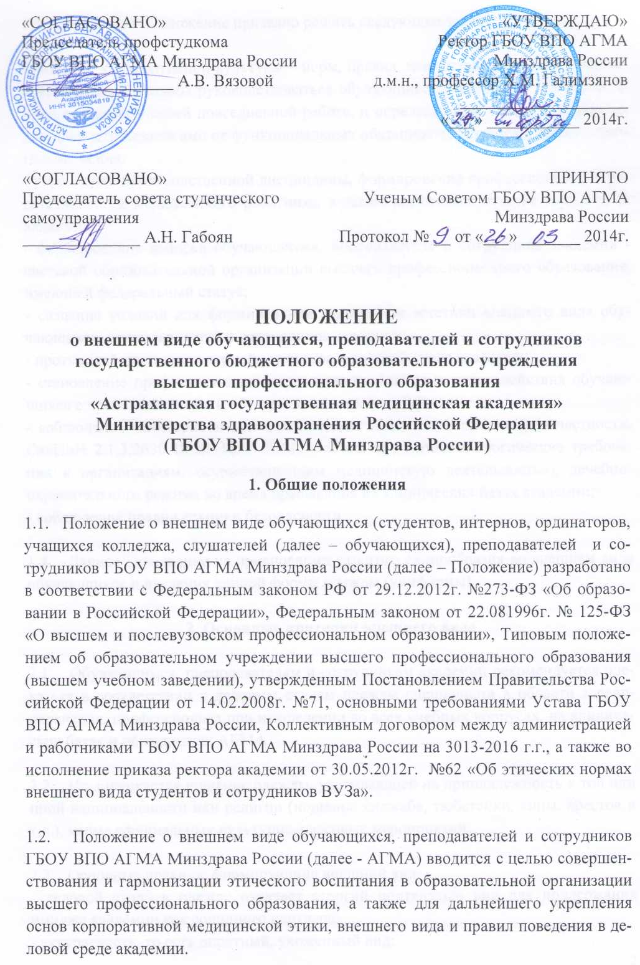

1.3. Настоящее Положение призвано решать следующие задачи:

- развитие корпоративной культуры – норм, правил, ценностей, этических стандартов, которыми должны руководствоваться обучающиеся, преподаватели и сотрудники академии в своей повседневной работе, и определяющих смысл и модель их деятельности независимо от функциональных обязанностей, статуса и должностного положения.
- укрепление производственной дисциплины, формирование профессиональной ответственности медицинского работника, а также воспитание чувства гордости за академию;
- формирование имиджа обучающегося, преподавателя и сотрудника академии - светской образовательной организации высшего профессионального образования, имеющей федеральный статус;
- создание условий для формирования культуры и эстетики внешнего вида обучающихся, преподавателей и сотрудников академии;
- противодействие «популярной» культуре в деловой среде академии;
- становление профессиональной культуры поведения и взаимодействия обучающихся с преподавателями и обучающихся между собой;
- соблюдение санитарно-эпидемиологических правил и нормативов (в частности, СанПиН 2.1.3.2630-10 от 18.05.2010г. «Санитарно-эпидемиологические требования к организациям, осуществляющим медицинскую деятельность»), лечебно-охранительного режима во время пребывания на клинических базах академии;
- соблюдение правил техники безопасности.

1.4. Данное Положение не предполагает строгого единообразия во внешнем виде обучающихся и введения единой формы одежды (униформы).

2. Основные критерии внешнего вида

2.1. Обучающимся, преподавателям и сотрудникам академии рекомендуется одеваться в соответствии с деловым стилем одежды специалиста в области здравоохранения, профессионала при нахождении во всех учебных корпусах, на клинических базах и общежитиях АГМА.

2.2. Не допускается ношение одежды, указывающей на принадлежность к той или иной национальности или религии (ношение хиджаба, тюбетейки, кипы, крестов и т.д.), кроме официальных культурно-массовых мероприятий;

2.3. Основные правила, формирующие внешний вид:
- деловой стиль в одежде означает строгий подтянутый вид для поддержания имиджа академии как солидного партнера;
- аккуратность, то есть опрятный, ухоженный вид;
- сдержанность – умеренность в цветовых решениях одежды, обуви, аксессуаров;
- стильность (гармоничное сочетание всех составляющих одежды, обуви и аксессуаров);
- корпоративность, то есть присутствие элементов стиля делового человека.

2.4. Одежда обучающегося или сотрудника должна соответствовать климатическому сезону, характеру учебного занятия и конкретной рабочей ситуации.

3. Требования к внешнему виду преподавателей и сотрудников

3.1. Внешний вид преподавателей и сотрудников мужского пола:

рекомендуется:
- деловой костюм или пуловер и брюки неброских тонов, рубашка, галстук (приветствуется), туфли (в жаркое время года пиджак и галстук можно не одевать, но при посещении руководства пиджак и галстук необходимы);
- аккуратные и ухоженные волосы.
Недопустимо ношение спортивных костюмов и спортивной обуви (за исключением преподавателей кафедры физической культуры на территории спортивных залов и спортивных площадок в учебные часы).

3.2. Внешний вид преподавателей и сотрудников женского пола:
рекомендуется:
- одежда делового стиля;
- блуза и кофта длины ниже пояса;
- аккуратная прическа;
- умеренный макияж.
Недопустимо: одежда с глубоким декольте, юбка и платье с высоким разрезом, шорты, короткие блузы и юбки.

3.3. Все ограничения п. 3 в разумных пределах могут быть сняты:
- по согласованию с руководством академии в случае привлечения сотрудников к работе в выходные или праздничные дни (кроме официальных мероприятий);
- на неофициальных мероприятиях академии (объявляется организатором);
- на время летних отпусков (кроме официальных мероприятий).

4. Требования к внешнему виду обучающихся

4.1. Обязательное требование ко всем категориям обучающихся:
- нахождение во всех учебных корпусах и на клинических базах АГМА в белых медицинских халатах, прикрывающих одежду до середины колена, белых медицинских шапочках и сменной обуви;
- медицинский халат обучающегося должен быть чистым, выглаженным и соответствовать размеру;
- волосы обучающегося должны быть максимально собраны и находиться под медицинской шапочкой.

4.2. Внешний вид обучающихся мужского пола – пуловер, брюки, рубашка, приветствуются галстук и пиджак, аккуратные волосы. Студент должен быть чисто выбрит или иметь аккуратно оформленную бороду.
4.3. Внешний вид обучающихся женского пола – юбка от середины бедра и ниже или брюки, блуза и кофта длины ниже пояса, допускаются платья с длинным или средней длины рукавом с пиджаком, аккуратная прическа, макияж сдержанный, украшения – неброские, небольших размеров.

4.4. Не допускаются в одежде:
- цветные медицинские халаты;
- брюки с заниженной талией;
- открытая спина;
- глубокое декольте;
- юбки и платья выше середины бедра и с высоким разрезом;
- юбки и платья длиною ниже 10 сантиметров от пола;
- просвечивающаяся одежда (недопустима демонстрация нижнего белья);
- шорты, сланцы, пляжная одежда;
- бейсболки, платки, повязки на голове;
- спортивная одежда (только на кафедре физической культуры, в спортивных городках и на спортивных площадках);
- ношение на медицинской одежде аксессуаров, знаков принадлежности к определенной религиозной конфессии.

5. Порядок соблюдения настоящего Положения

5.1. Ректорат и администрация академии выражают свою решимость бороться с проявлениями фривольности во внешнем виде и демонстрацией религиозной атрибутики в одежде среди обучающихся, преподавателей и сотрудников АГМА.

5.2. Деканаты и руководители структурных подразделений обязаны информировать руководство АГМА об осуществлении контроля за внешним видом обучающихся, преподавателей и сотрудников академии.

5.3. Признается право обучающихся, преподавателей и сотрудников академии на самовыражение во внешнем виде и одежде в рамках, установленных настоящим Положением, и в соответствии с нормами межличностных и профессиональных отношений, медицинской этики и деонтологии.
5.4. Руководителям структурных подразделений рекомендуется делать устные замечания своим подчиненным о несоответствии их внешнего вида установленным требованиям.

5.5. Ответственность за внешний вид обучающихся, преподавателей и сотрудников академии несут кураторы студенческих групп, деканы факультетов, заведующие кафедрами и руководители структурных подразделений.
5.6. Преподаватели и сотрудники академии, работники службы безопасности имеют право делать замечания обучающемуся о несоответствии его внешнего вида требованиям настоящего Положения и сообщать об этом в деканат.

5.7. При несоответствии внешнего вида требованиям настоящего Положения обучающийся может быть не допущен преподавателем к семинарам, практическим занятиям или лекциям в учебных корпусах и на клинических базах академии.

5.8. При грубом и систематическом нарушении требований настоящего Положения
обучающиеся могут быть привлечены к дисциплинарной ответственности вплоть до отчисления из академии в соответствии с пунктом 4 статьи 43 Федерального закона РФ от 29.12.2012г. №273-ФЗ «Об образовании в Российской Федерации» и Уставом ГБОУ ВПО АГМА Минздрава России.

